

**《软件项目管理》读书笔记**



**《软件架构实践》读后感**

|  |  |
| --- | --- |
| 学 院： | 软件学院 |
| 专 业： | 软件工程 |
| 学生姓名： | 朱旭 |
| 学 号： | 2022141461161 |
| 指导老师： | 毌攀良 |
| 评阅意见： |  |
|  |  |
|  |  |
|  |  |

二零二四 年 十二 月 三十一 日



在这本书当中，我学到了许多与软件架构相关的知识点。

我深切领悟到了软件架构在当代软件开发领域中的核心引领地位。该书不仅全方位地覆盖了软件架构的理论精髓与实践智慧，还深刻剖析了架构设计、分析及文档化的核心环节，从而极大地深化了我对软件架构的认知与理解。

首先，书中对软件架构的定义进行了精准而透彻的阐述，将其界定为一套用于推理系统所需结构的集合。这一界定超越了以往将架构简单视为早期或关键决策的观点，而是将架构提升为理解和剖析系统的有力工具。通过将架构视为一个推理框架，我们能够更加精准地把握系统的核心特性与质量要求。

其次，书中关于质量属性的探讨尤为引人入胜。作者深入浅出地阐释了如何通过巧妙的架构设计来满足系统性能、安全性、可用性等一系列关键质量属性。这些探讨不仅构筑了坚实的理论基础，还通过一系列实用的模式和策略，为实践者在设计中实现这些质量目标提供了明确的指引。

由于我本人还修读了黄武老师的《软件设计与体系结构》课程，我对软件架构尤其是质量属性的内容有很深的感悟。比如说对软件质量属性的理解——

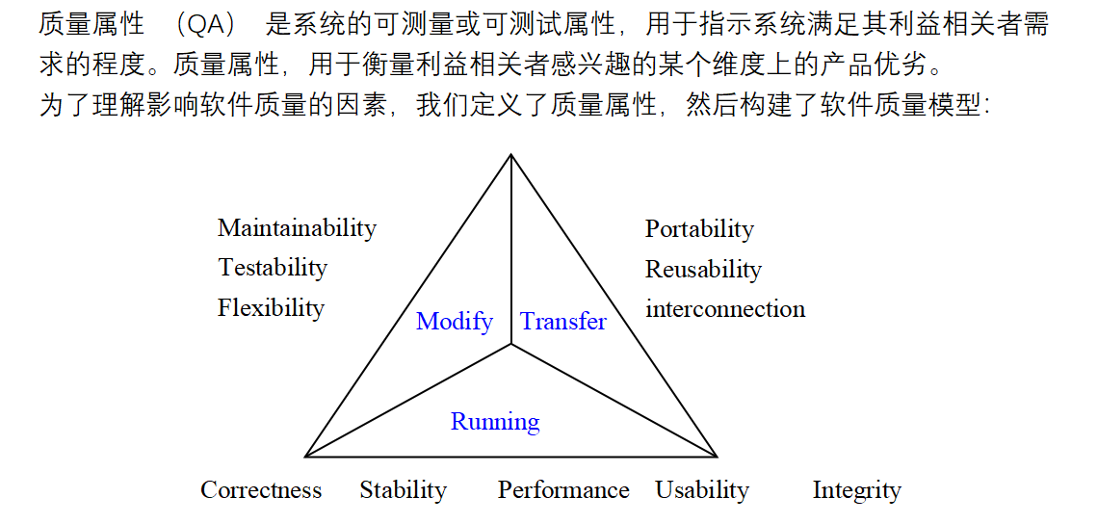

还有设计模式等——

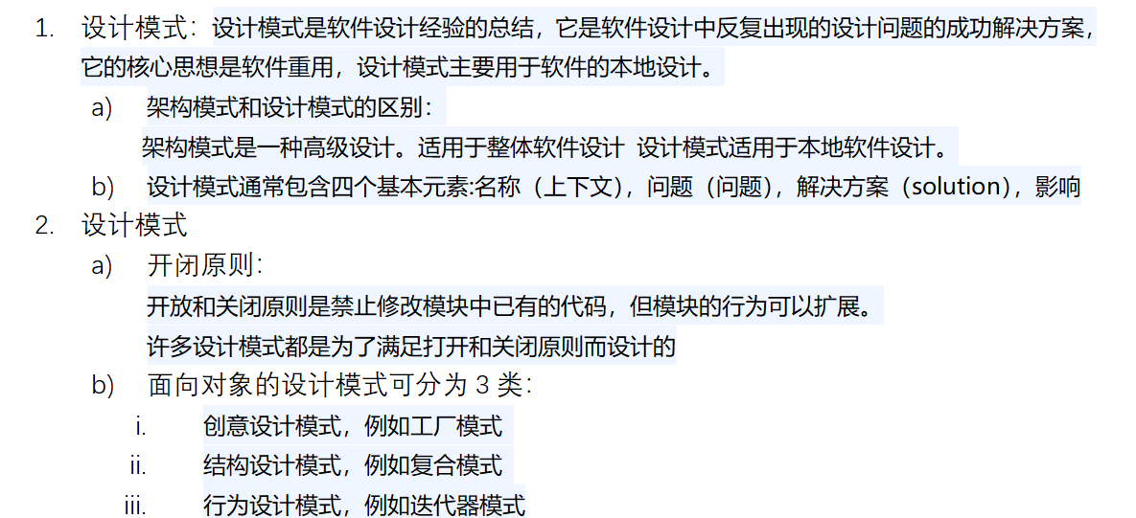

此外，书中对于现代架构实践的探讨，诸如微服务、云服务以及移动系统等领域，充分展现了软件架构领域的最新发展趋势。这些内容对于洞悉当前技术潮流与挑战具有举足轻重的意义，同时也为我在实际工作中运用这些前沿技术提供了宝贵的启示与借鉴。

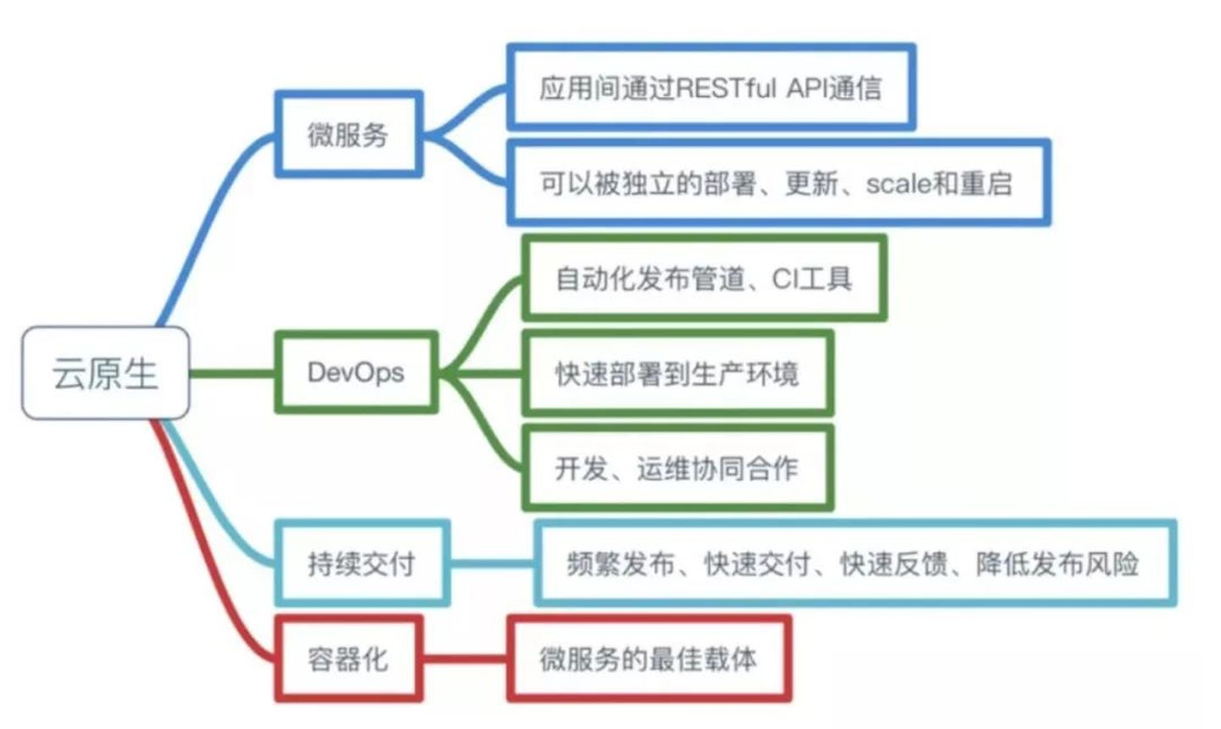

书中还着重强调了架构师在项目中所扮演的关键角色，包括与项目经理的紧密协作、增量架构的开发实践以及架构债务的有效管理。这些内容使我深刻认识到，架构师的工作远非单纯的技术层面，而是涵盖了项目管理与团队协作的广泛范畴。

书的最后对未来技术的展望，如量子计算等前沿领域，不仅激发了我对技术发展的浓厚兴趣与好奇心，更促使我作为架构师，开始深入思考如何未雨绸缪，积极应对并适应未来的技术变革。

综上所述，《软件架构实践》无疑是一部兼具全面性、深度与实用性的软件架构宝典。它不仅适合架构领域的初学者作为入门学习的必备读物，也足以成为经验丰富架构师手中不可或缺的参考宝典。通过这部著作的研读，我更加坚定了软件架构在构建卓越软件系统中的核心地位，同时也深切感受到了它在提升我个人专业技能与知识水平方面所蕴含的无限价值。

最后再次感谢这门课程让我终又再次沉下心来阅读一本纸质书，让我受益无穷。